2018年双流区名教师工作室学术年会简报
主题：我的教学主张
时间：2018年4月17日13：50至17：30
地点：棠湖中学新校区
参与人：双流区第八批名教师工作室挂牌学校校（园）长，全区各中小学分管教师培训副校长1人，各工作室导师及学员，青白江、乐至及简阳平泉镇、金马镇、五星学校相关骨干教师，教育局领导等。
特邀嘉宾：成尚荣
活动说明：本次活动为2018年双流区名教师工作室年会的主会场，活动共分会两个环节：第一环节为“我的教学主张”主旨论坛；第二环节为“双流区名教师工作室（第八批）授牌仪式”
活动过程：
环节一：“我的教学主张”主旨论坛
本环节分为3个阶段，第一阶段播放了五个工作室的微视频。
①《孙晓辉的班级德育主张》，通过19年的探索及9年的实证孙晓辉工作室将其德育主张定为四个关键词：体验、自主、动心、导行，注重人的情感体验，将情感体验作为学生品德形成的中介及内化动力，以修身班会课为主阵地，以担当法及故事法为实践手段。

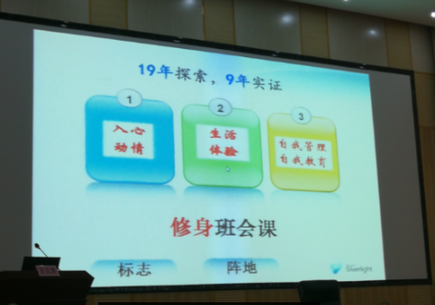
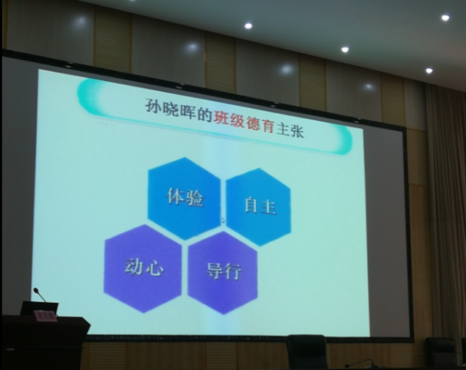
②《探索班级治理策略，创新班级管理模式》，李春兰工作室以“自育育人，育人自育”为教育理念，探索班级治理策略，创新班级管理模式，在班级治理的背景下促进班主任能力建设，形成班主任专业能力建设的一套课程。
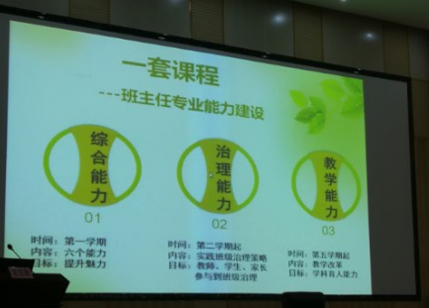
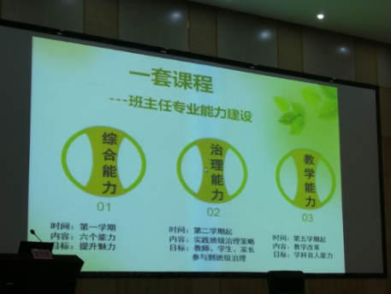
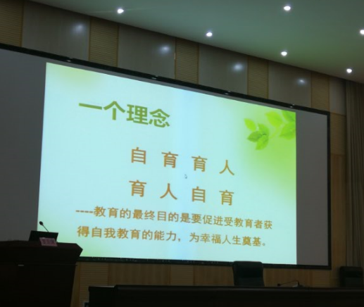

③《循“旭”渐进，遇见更好的自己》，段旭工作室分别从孩子、学员、研究、未来四个方面提出了自己的教学主张。对孩子：旭日初升，脚踏实地；对学员：旭怀若谷，海纳百川；对研究：旭往实归，业精于勤；对未来：虚位以待，循旭渐进。
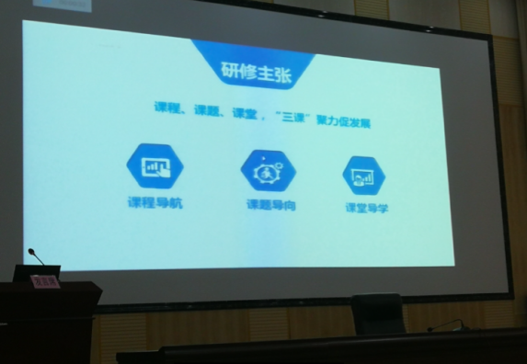
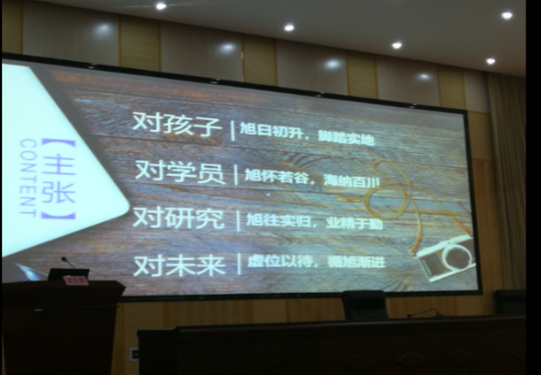
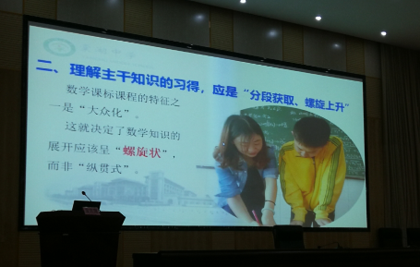
④《工作室教学主张的提炼过程》，刘光文工作室通过六年时间逐步提炼出自己的教学主张，以“课程导航、课题导向、课堂导学”三课聚力促发展。
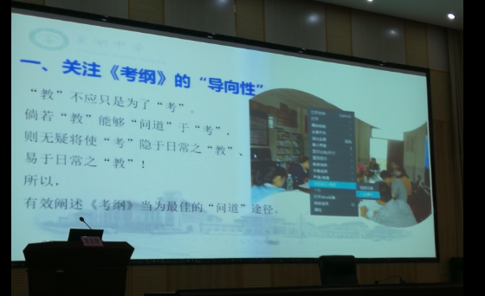
⑤《高考视点》，李中军工作室从五个方面介绍自己的教学主张以提高教学质量：关注《考纲》的导向性，认为只要是《考纲》要求的内容，都不能随意忽视；理解主干知识的习得，应是“分段获取、螺旋上升”；注重主干知识的平和与交汇；把握“课程”的整体性；尊重学生的差异发展。
第二阶段由四位导师对各自工作室的教学主张进行了交流。
①《聚焦核心素养，问道“双融”语文》，主研小学语文课程及教学的周晓玲导师介绍了其工作室的教学主张：双融语文。但其“双融”不只两个方面，而是涉及四个方面的融合：教学内容、教学空间、学习方式、教学途径。并从四个路径说明了融合的具体方法，回归语文核心素养，以体验丰盈和谐的语文生命意趣为愿景，研学一体、互融共生。
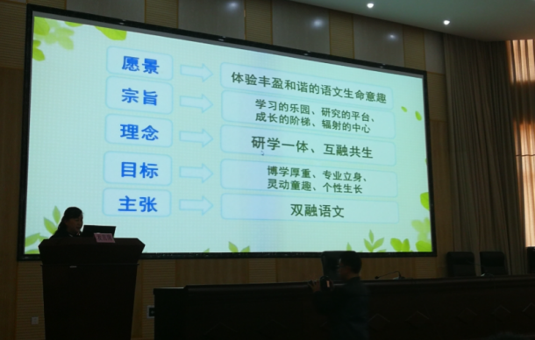
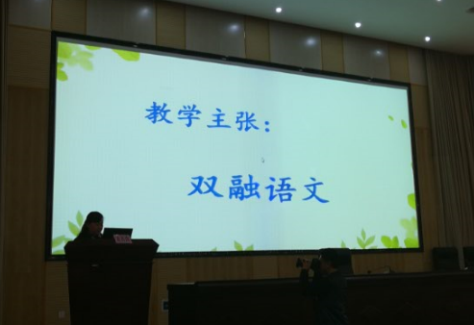
②《实现五个转变，培养学生物理核心素养》，主研中学物理课程与教学的黎国胜导师以认识、观念的转变到操作、实践的转变为大类，具体从五个方面谈了应进行的转变：从成就学生到实现师生共同成长；从关注知识到关注素养；实现密切联系学生生活；从关注解题到关注思维；从单纯解题到关注人文素养。
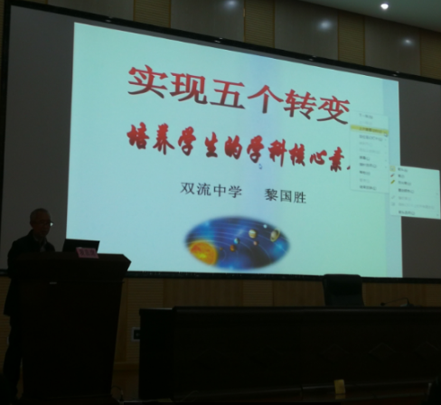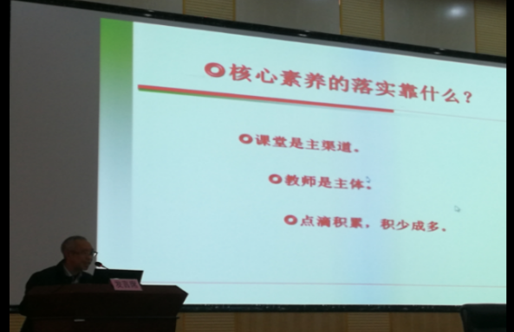
③《让语文教学回归本真的路径分析》，主研初中语文课程与教学的刘勇导师分享了三个关键词：去伪、求真、归本。介绍了本真语文教学的实践研究，认为本真语文的三个衡量标准为：语文味浓，自主性高，品质感强。
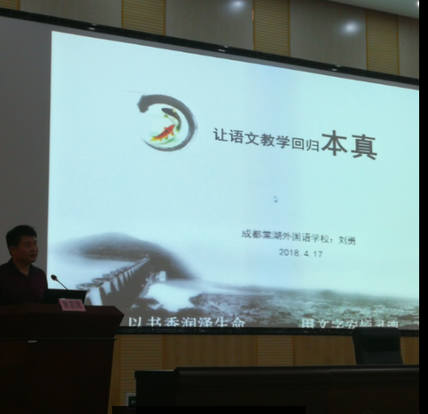
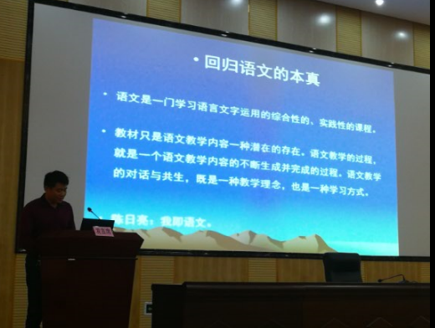
④《基于儿童发展的“学”“思”“悟”》，主研学前教育课程与教学的叶美蓉园长从教学主张的由来，教学主张的含义，实施教学主张的策略，教学主张实施的效果四个方面有理有据的介绍了其工作室关于3—6岁儿童教育的主张，以数学教学为载体介绍了教学主张为：情境中“学”，操作中“悟”，交流中“思”。
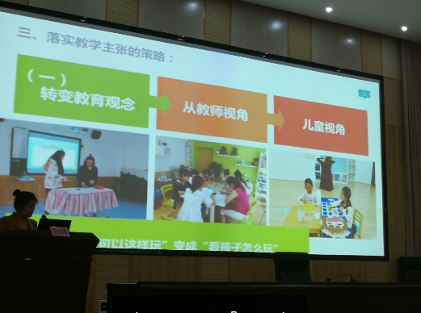
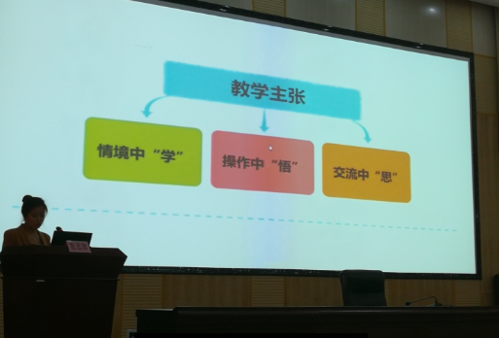
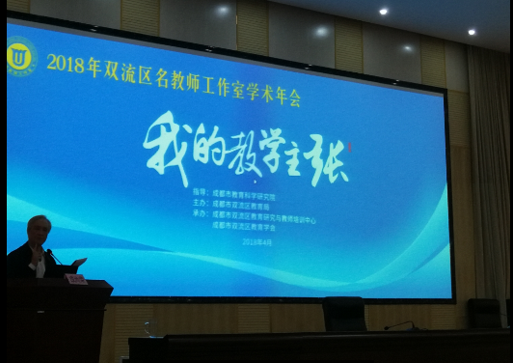
第三阶段由特邀专家成尚荣（原江苏省教科所所长，国家督学，江苏省教科院研究员。教育部基础教育课程改革专家工作委员会委员、教材审查委员、中国教育学会学术委员顾问、教育部西部教学改革支持计划专家组组长）对各工作室交流的教学主张进行了点评并提出了中肯的建议。成尚荣认为，周晓玲工作室主张鲜明、工作塌实细致、物化成果丰富，建议进一步深挖问题，“融”本身意味着什么？成尚荣认为“融”是依存，是渗透，是促进，是支撑，是产生新的交叉地带，是创造性学习。黎国胜工作室的“五个转变”关注学科素养，关注人的存在，建议将“五个转变”进行聚焦，哪个转变是关键之处？其教学主张可以进一步提炼。刘勇导师的表达很好，他认为语文教学的途径、方法、问题都是重要的，但应有精神格局，建议表述可以更科学。叶美蓉工作室在提出教学主张时有理论学习，建议对概念应进一步斟酌，比如“学、思、悟”概念有交叉。孙晓辉工作室提出的“担当法”与“故事法”是中学生德育的两个非常有效的方法，但作为教学主张，这两个概念不在一个纬度，“体验、自主、动心、导行”其中“自主”应放在哪个位置需要斟酌。李春兰工作室的教学主张以积极心理学为理论背景，对青春期的中学生非常有效，建议将班级管理模式进一步深入。段旭导师以同音字表达，形成自己的理论，建议对四个“旭”进行具体解释。刘光文导师的“三课”提法太多，可进一步斟酌。建议李中军工作室可从课改，从学生发展等方面进行进一步研究。

成尚荣还从教学主张与教师成长，什么是教学主张，如何形成教学主张三个方面分享了自己的观点。他认为，我们需要关注三个第一：第一动力，第一品质，第一专业，认为我们应有内在的动力，应具有反思的品质，应基于学科并跳出学科进行儿童研究。
环节二：双流区名教师工作室（第八批）授牌仪式
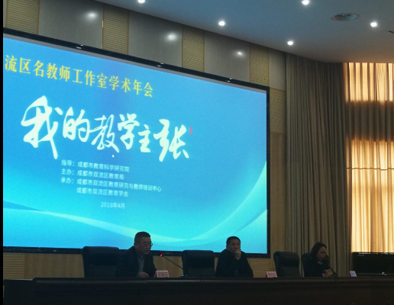
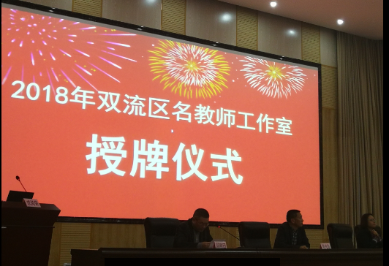
本环节分为两个阶段，授牌仪式与领导讲话。第一阶段，双流区研培中心邱主任，教育局李局长，市教科院潭院长以及导师校长为第八批名教师工作室授牌。第二阶段谭院长及李局长分别对名师工作室的建设作了建议。

